**Diagramas SteamFlix**

Diego José de Sousa Gouveia

Nechelley Alves Lima

1. **UML**

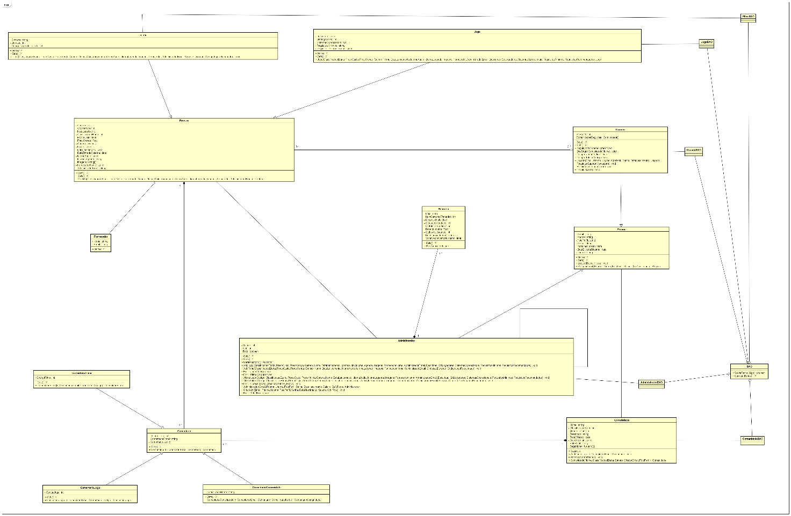

Como os diagramas ficaram grandes eles estão em anexo para melhor visualização.

1. **Diagrama de Sequência 1 tabela**

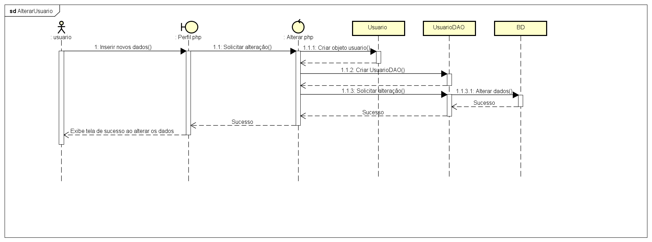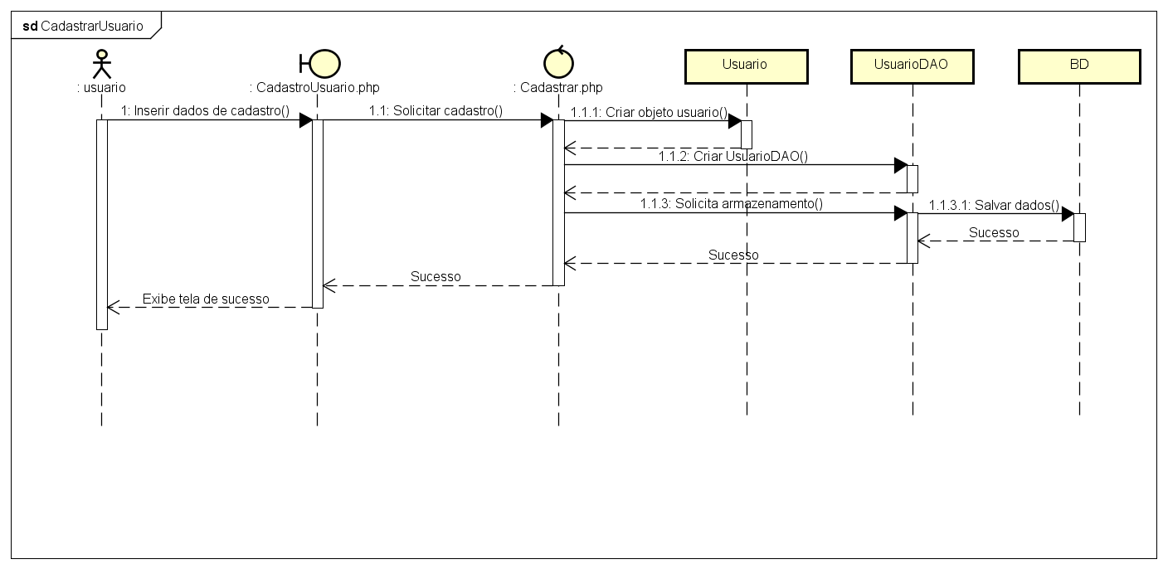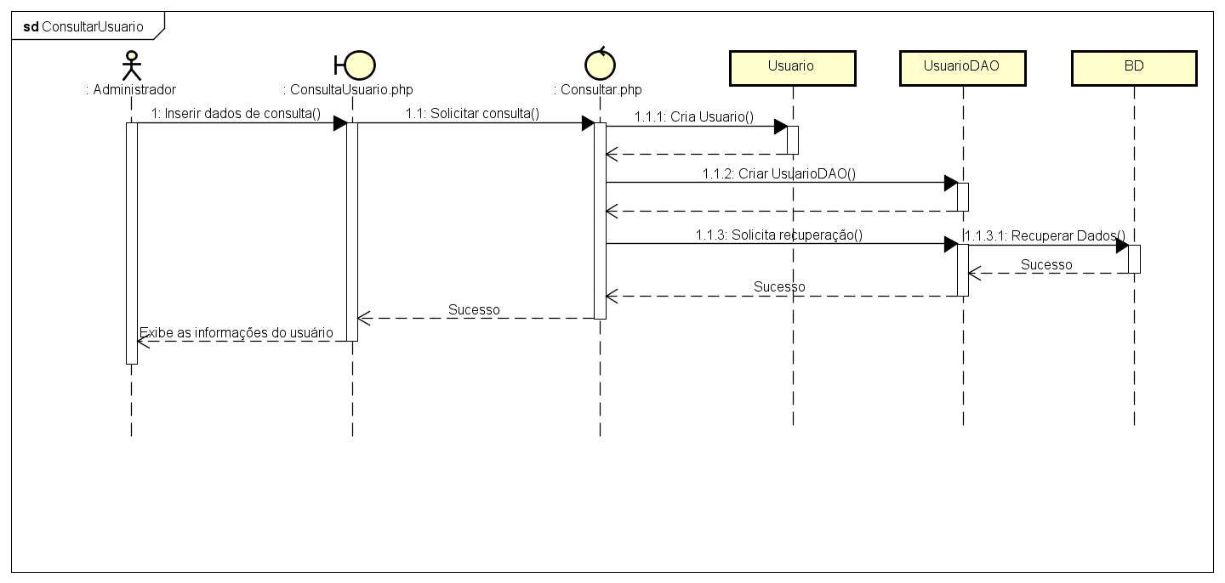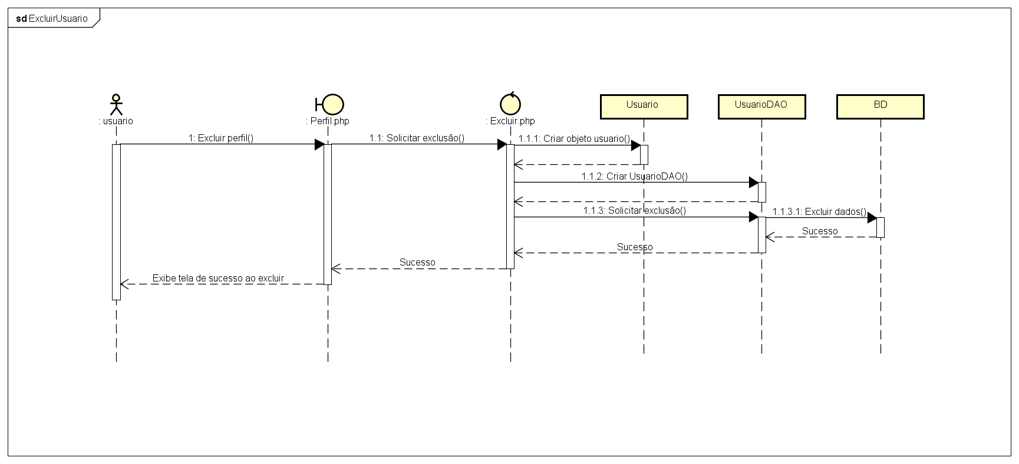

1. **Diagrama de Sequência 3 tabelas**

